МИНИСТЕРСТВО ОБРАЗОВАНИЯ И НАУКИ РФ
НОВОСИБИРСКИЙ ГОСУДАРСТВЕННЫЙ УНИВЕРСИТЕТ
ФАКУЛЬТЕТ ИНФОРМАЦИОННЫХ ТЕХНОЛОГИЙ

Отчет по лабораторной работе №5
по курсу «Распределенные системы»

Выполнил: студент 1-го курса магистратуры, гр. 21224
Гафиятуллин А.Р

Новосибирск, 2022
- ОПРЕДЕЛЕНИЯ
- СОКРАЩЕНИЯ
DCMES — Dublin Core Metatdata Element Set
API — Application Programming Interface
- ОБЪЕКТ ИССЛЕДОВАНИЯ
Программный интерфейс ZooPARK-DS API.
- ЦЕЛИ РАБОТЫ
Создать программу для синхронизации выделенной базы данных на основе других баз данных используя ZooPARK-DS API.
- МЕТОДОЛОГИЯ/ПОРЯДОК ПРОВЕДЕНИЯ РАБОТ
  - Развернута виртуальная машина.
  - Установлен программный пакет zoopark-ds-1.0.5:
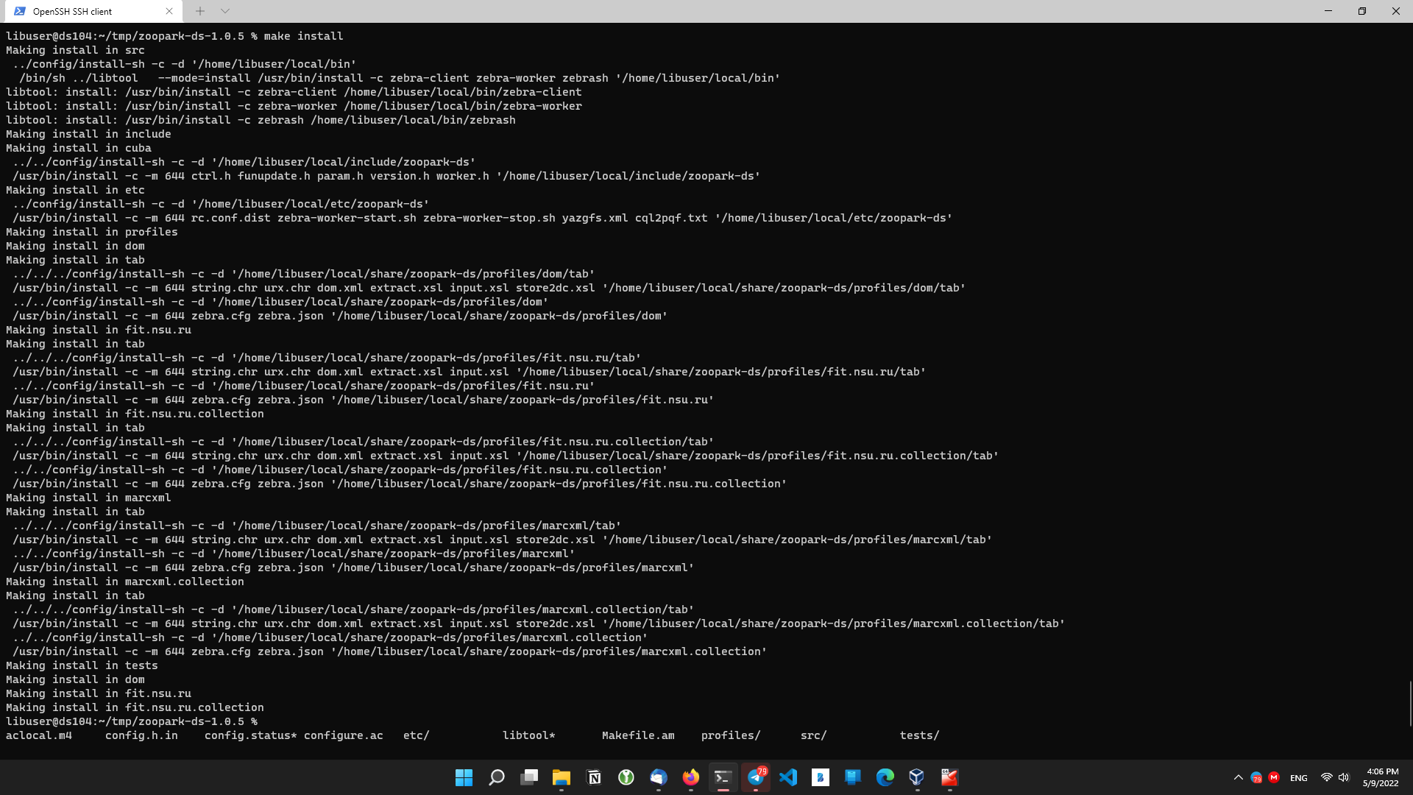
  - Установлен программный пакет zoopark-ds-api-1.0.2:
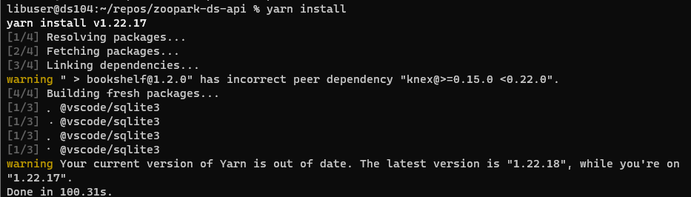
  - Дополнен профиль базы данных fit.nsu.ru для записей DCMES в XML элементами данных "дата добавления записи в БД" и "дата изменения записи в БД":
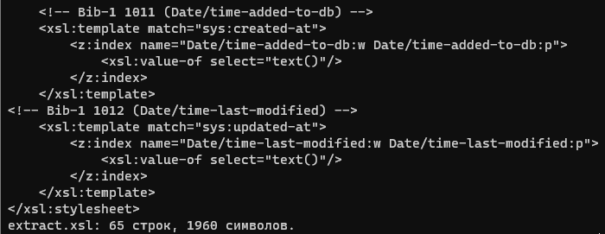
  - Тестовая коллекция записей DCMES в XML для базы данных db1:
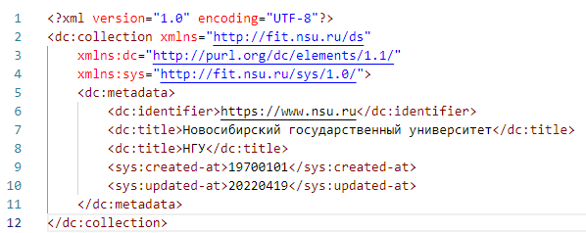
  - Тестовая коллекция записей DCMES в XML для базы данных db2:
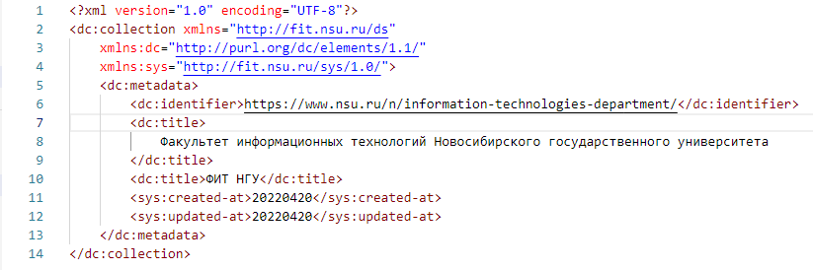
  - Создана программа, совмещающая оба требуемых клиента и проводящая тестирование работы.
Исходный код можно найти на https://github.com/xp10rd/NSU-FIT/blob/master/masters-1st-year/distributed-systems/laboratory-work-5/client/index.js
либо в приложении ниже.
  - Лог тестирования в приложении.

- ОПИСАНИЕ РЕЗУЛЬТАТА
Создана программа для синхронизации выделенной базы данных на основе других баз данных используя ZooPARK-DS API. Проведено тестирование программы.

- ССЫЛКИ
- ANSI/NISO Z39.85-2012 — URL: https://groups.niso.org/higherlogic/ws/public/download/10258
- PM2 — URL: https://pm2.keymetrics.io/
- Zebra - User's Guide and Reference — URL: https://software.indexdata.com/zebra/doc/index.html
- Профиль fit.nsu.ru — URL: https://bitbucket.org/oleg_kolobov/ds/src/master/
- XSL Transformations (XSLT) Version 1.0 — URL: https://www.w3.org/TR/1999/REC-xslt-19991116
- XML Path Language (XPath) Version 1.0 — URL: https://www.w3.org/TR/1999/REC-xpath-19991116/
- Prefix Query Format (PQF) — URL: https://software.indexdata.com/yaz/doc/tools.html#PQF
- CQL — URL: https://www.loc.gov/standards/sru/cql/index.html
- Bib-1 Attribute Set — URL: https://www.loc.gov/z3950/agency/defns/bib1.html
- Исходный код клиента — URL: https://github.com/xp10rd/NSU-FIT/blob/master/masters-1st-year/distributed-systems/laboratory-work-5/client/index.js
ПРИЛОЖЕНИЕ:

Программа:
const axios = require('axios')
const fs = require('fs')
const querystring = require('querystring');
const FormData = require('form-data')

class Application {

url = "http://localhost:3000/api/v1"

async del_repo(id) {
console.log(`Removed repo: ${id}`)

const response = await axios.delete(`${this.url}/repositories/${id}`)

if (response.status !== 200) {
return -1
}

console.log(response.data)
}

async clear_reps() {
console.log("Clear repos!");

const response = await axios.get(this.url + "/repositories")

if (response.status !== 200) {
return -1
}

for (const id of response.data.data.map(r => r.id)) {
this.del_repo(id)
}

return 0
}

async create_repo(name, type) {
let request = { "name": name, "type": type }

const response = await axios.post(this.url + "/repositories", request);

if (response.status !== 201) {
return -1
}

console.log(response.data)

let res = response.data.data.id
console.log(`Create repo ${name}: ${res}`)

return res
}

async commit(id) {
console.log(`Commit repo: ${id}`);

const response = await axios.post(`${this.url}/repositories/${id}/commit`)

if (response.status !== 200) {
return -1
}

console.log(response.data)
}

async create_db(id, name) {
let request = { "name": name, "repository_id": id }

const response = await axios.post(this.url + "/databases", request)

if (response.status !== 201) {
return -1
}

console.log(response.data)

let res = response.data.data.id
console.log(`Create db ${name}: ${res}`)

return res
}

async create_storage(databaseId, filename) {
const formData = new FormData();
formData.append('database_id', databaseId);
formData.append(filename, fs.createReadStream(filename));

const response = await axios.post(this.url + "/storages", formData, {
headers: formData.getHeaders()
});

if (response.status !== 201) {
console.log(response.data)
return -1
}

console.log(response.data)
let res = response.data.data.id
console.log(`Create a storage for ${filename}: ${res}`);

return res
}

async update_db(db_id, storage_id) {
console.log(`Update a db ${db_id} for storage ${storage_id}`);

const response = await axios.post(`${this.url}/databases/${db_id}/update/${storage_id}`)

if (response.status !== 200) {
console.log(response.data)
return -1
}

console.log(response.data)
}

async search(id, query, recordSchema) {
console.log(`Search in db: ${id}`);

const encodedQuery = querystring.stringify({ type: "PQF", query: query, recordSchema: recordSchema });

const response = await axios.get(`${this.url}/databases/${id}/search?` + encodedQuery)

if (response.status !== 200) {
return null
}

if (response.data.data.success === false) {
return response.data.data
}

return response.data.data.data
}

async scan(id, request) {
console.log(`Scan in db: ${id}`);

const encodedQuery = querystring.stringify({ type: "PQF", scanClause: request, number: "5", position: "1" });

const response = await axios.get(`${this.url}/databases/${id}/scan?` + encodedQuery);

if (response.status !== 200) {
return null
}

if (response.data.data.success === false) {
return response.data.data
}

return response.data.data.data
}

async update_record(id, record) {
const response = await axios.post(`${this.url}/databases/${id}/updateRecord`, { record: record })

if (response.status !== 200) {
console.log(response.data)
return null
}

if (response.data.data.success === false) {
return response.data.data
}
}

async sync(id_1, id_2) {
console.log(`Sync dbs: ${id_1} and ${id_2}`);

let times = await this.scan(id_1, "@1=1011 @5=1 1970")

for (let t of times.terms.map(t => t.displayTerm)) {
let result = await this.search(id_1, `@1=1011 @5=1 ${t}`, "dc")

for (let r of result.records) {
await this.update_record(id_2, r.recordData)
}
}
}

}

async function start() {
let app = new Application();

await app.clear_reps()

console.log("--------------- PREPARING ---------------")

// prepare the first db
let repo_1 = await app.create_repo("r1", "fit.nsu.ru.collection")
let db_1 = await app.create_db(repo_1, "db1")
let storage_1 = await app.create_storage(db_1, "./collection-1.xml")
await app.update_db(db_1, storage_1)

// prepare the second db
let db_2 = await app.create_db(repo_1, "db2")
let storage_2 = await app.create_storage(db_2, "./collection-2.xml")
await app.update_db(db_2, storage_2)

await app.commit(repo_1)

// prepare the third db
let repo_2 = await app.create_repo("r2", "fit.nsu.ru")
let db_3 = await app.create_db(repo_2, "db3")

console.log("--------------- SYNC ---------------")

// sync dbs
await app.sync(db_1, db_3)
await app.sync(db_2, db_3)

console.log("--------------- TEST ---------------")

// test
console.log(await app.search(db_3, "@1=4 нгу", "dc"))
console.log(await app.scan(db_3, "@1=4 нгу"))

console.log(await app.search(db_3, "@1=4 фит", "dc"))
console.log(await app.scan(db_3, "@1=4 фит"))

console.log("--------------- CLEAN ---------------")

// clean
await app.del_repo(repo_1)
await app.del_repo(repo_2)
}

start().then(() => console.log(''))

Лог тестирования:

Clear repos!
--------------- PREPARING ---------------
{
success: true,
data: {
name: 'r1',
type: 'fit.nsu.ru.collection',
id: '22f5273e-0f70-4302-9f04-e78d64eb6000',
updated_at: '2022-05-29T14:09:13.606Z',
created_at: '2022-05-29T14:09:13.606Z'
}
}
Create repo r1: 22f5273e-0f70-4302-9f04-e78d64eb6000
{
success: true,
data: {
name: 'db1',
repository_id: '22f5273e-0f70-4302-9f04-e78d64eb6000',
id: 'b38ebfd1-bd9a-4096-8050-00b0d0483894',
updated_at: '2022-05-29T14:09:13.619Z',
created_at: '2022-05-29T14:09:13.619Z'
}
}
Create db db1: b38ebfd1-bd9a-4096-8050-00b0d0483894
{
success: true,
data: {
uuidfilename: '844945ea-f89b-486d-8ab6-2cffd4b14b05',
database_id: 'b38ebfd1-bd9a-4096-8050-00b0d0483894',
filename: 'collection-1.xml',
mimetype: 'application/xml',
filesize: 543,
id: 'a16ae129-93d3-44f1-bfbc-17fa3ce03efb',
updated_at: '2022-05-29T14:09:13.660Z',
created_at: '2022-05-29T14:09:13.660Z',
addinfo: null
}
}
Create a storage for ./collection-1.xml: a16ae129-93d3-44f1-bfbc-17fa3ce03efb
Update a db b38ebfd1-bd9a-4096-8050-00b0d0483894 for storage a16ae129-93d3-44f1-bfbc-17fa3ce03efb
{ success: true, data: { success: true } }
{
success: true,
data: {
name: 'db2',
repository_id: '22f5273e-0f70-4302-9f04-e78d64eb6000',
id: '93ccfdfc-50ec-41e9-afed-088c006e7bf8',
updated_at: '2022-05-29T14:09:13.688Z',
created_at: '2022-05-29T14:09:13.688Z'
}
}
Create db db2: 93ccfdfc-50ec-41e9-afed-088c006e7bf8
{
success: true,
data: {
uuidfilename: '8e3c3952-707f-491b-9f50-5ea1f8322dc7',
database_id: '93ccfdfc-50ec-41e9-afed-088c006e7bf8',
filename: 'collection-2.xml',
mimetype: 'application/xml',
filesize: 688,
id: '869dab36-979e-41c3-9be6-add3058917d2',
updated_at: '2022-05-29T14:09:13.706Z',
created_at: '2022-05-29T14:09:13.706Z',
addinfo: null
}
}
Create a storage for ./collection-2.xml: 869dab36-979e-41c3-9be6-add3058917d2
Update a db 93ccfdfc-50ec-41e9-afed-088c006e7bf8 for storage 869dab36-979e-41c3-9be6-add3058917d2
{ success: true, data: { success: true } }
Commit repo: 22f5273e-0f70-4302-9f04-e78d64eb6000
{ success: true, data: { success: true } }
{
success: true,
data: {
name: 'r2',
type: 'fit.nsu.ru',
id: '58c0dce9-0097-400d-a727-da69a58a7329',
updated_at: '2022-05-29T14:09:13.738Z',
created_at: '2022-05-29T14:09:13.738Z'
}
}
Create repo r2: 58c0dce9-0097-400d-a727-da69a58a7329
{
success: true,
data: {
name: 'db3',
repository_id: '58c0dce9-0097-400d-a727-da69a58a7329',
id: '0b3cfea4-5f5e-49b6-b392-ee83ee267c4f',
updated_at: '2022-05-29T14:09:13.746Z',
created_at: '2022-05-29T14:09:13.746Z'
}
}
Create db db3: 0b3cfea4-5f5e-49b6-b392-ee83ee267c4f
--------------- SYNC ---------------
Sync dbs: b38ebfd1-bd9a-4096-8050-00b0d0483894 and 0b3cfea4-5f5e-49b6-b392-ee83ee267c4f
Scan in db: b38ebfd1-bd9a-4096-8050-00b0d0483894
Search in db: b38ebfd1-bd9a-4096-8050-00b0d0483894
Sync dbs: 93ccfdfc-50ec-41e9-afed-088c006e7bf8 and 0b3cfea4-5f5e-49b6-b392-ee83ee267c4f
Scan in db: 93ccfdfc-50ec-41e9-afed-088c006e7bf8
Search in db: 93ccfdfc-50ec-41e9-afed-088c006e7bf8
--------------- TEST ---------------
Search in db: 0b3cfea4-5f5e-49b6-b392-ee83ee267c4f
{
numberOfRecords: 2,
records: [
{
recordIdentifier: null,
recordPosition: 1,
recordPacking: 'string',
recordSchema: 'dc',
recordData: '<?xml version="1.0" encoding="UTF-8"?>\n' +
'<dc:metadata xmlns:dc="http://purl.org/dc/elements/1.1/" xmlns:sys="http://fit.nsu.ru/sys/1.0/">\n' +
' <dc:identifier>https://www.nsu.ru</dc:identifier>\n' +
' <dc:title>Новосибирский государственный университет</dc:title>\n' +
' <dc:title>НГУ</dc:title>\n' +
' <sys:created-at>19700101</sys:created-at>\n' +
' <sys:updated-at>20220419</sys:updated-at>\n' +
' </dc:metadata>\n'
},
{
recordIdentifier: null,
recordPosition: 2,
recordPacking: 'string',
recordSchema: 'dc',
recordData: '<?xml version="1.0" encoding="UTF-8"?>\n' +
'<dc:metadata xmlns:dc="http://purl.org/dc/elements/1.1/" xmlns:sys="http://fit.nsu.ru/sys/1.0/">\n' +
' <dc:identifier>https://www.nsu.ru/n/information-technologies-department/</dc:identifier>\n' +
' <dc:title>\n' +
' Факультет информационных технологий Новосибирского государственного университета\n' +
' </dc:title>\n' +
' <dc:title>ФИТ НГУ</dc:title>\n' +
' <sys:created-at>20220420</sys:created-at>\n' +
' <sys:updated-at>20220420</sys:updated-at>\n' +
' </dc:metadata>\n'
}
]
}
Scan in db: 0b3cfea4-5f5e-49b6-b392-ee83ee267c4f
{
terms: [
{ numberOfRecords: 2, value: 'нгу', displayTerm: 'НГУ' },
{
numberOfRecords: 1,
value: 'новосибирский',
displayTerm: 'Новосибирский'
},
{
numberOfRecords: 1,
value: 'новосибирского',
displayTerm: 'Новосибирского'
},
{
numberOfRecords: 1,
value: 'технологий',
displayTerm: 'технологий'
},
{
numberOfRecords: 1,
value: 'университет',
displayTerm: 'университет'
}
]
}
Search in db: 0b3cfea4-5f5e-49b6-b392-ee83ee267c4f
{
numberOfRecords: 1,
records: [
{
recordIdentifier: null,
recordPosition: 1,
recordPacking: 'string',
recordSchema: 'dc',
recordData: '<?xml version="1.0" encoding="UTF-8"?>\n' +
'<dc:metadata xmlns:dc="http://purl.org/dc/elements/1.1/" xmlns:sys="http://fit.nsu.ru/sys/1.0/">\n' +
' <dc:identifier>https://www.nsu.ru/n/information-technologies-department/</dc:identifier>\n' +
' <dc:title>\n' +
' Факультет информационных технологий Новосибирского государственного университета\n' +
' </dc:title>\n' +
' <dc:title>ФИТ НГУ</dc:title>\n' +
' <sys:created-at>20220420</sys:created-at>\n' +
' <sys:updated-at>20220420</sys:updated-at>\n' +
' </dc:metadata>\n'
}
]
}
Scan in db: 0b3cfea4-5f5e-49b6-b392-ee83ee267c4f
{ terms: [ { numberOfRecords: 1, value: 'фит', displayTerm: 'ФИТ' } ] }
--------------- CLEAN ---------------
Removed repo: 22f5273e-0f70-4302-9f04-e78d64eb6000
{ success: true, data: { success: true } }
Removed repo: 58c0dce9-0097-400d-a727-da69a58a7329
{ success: true, data: { success: true } }

